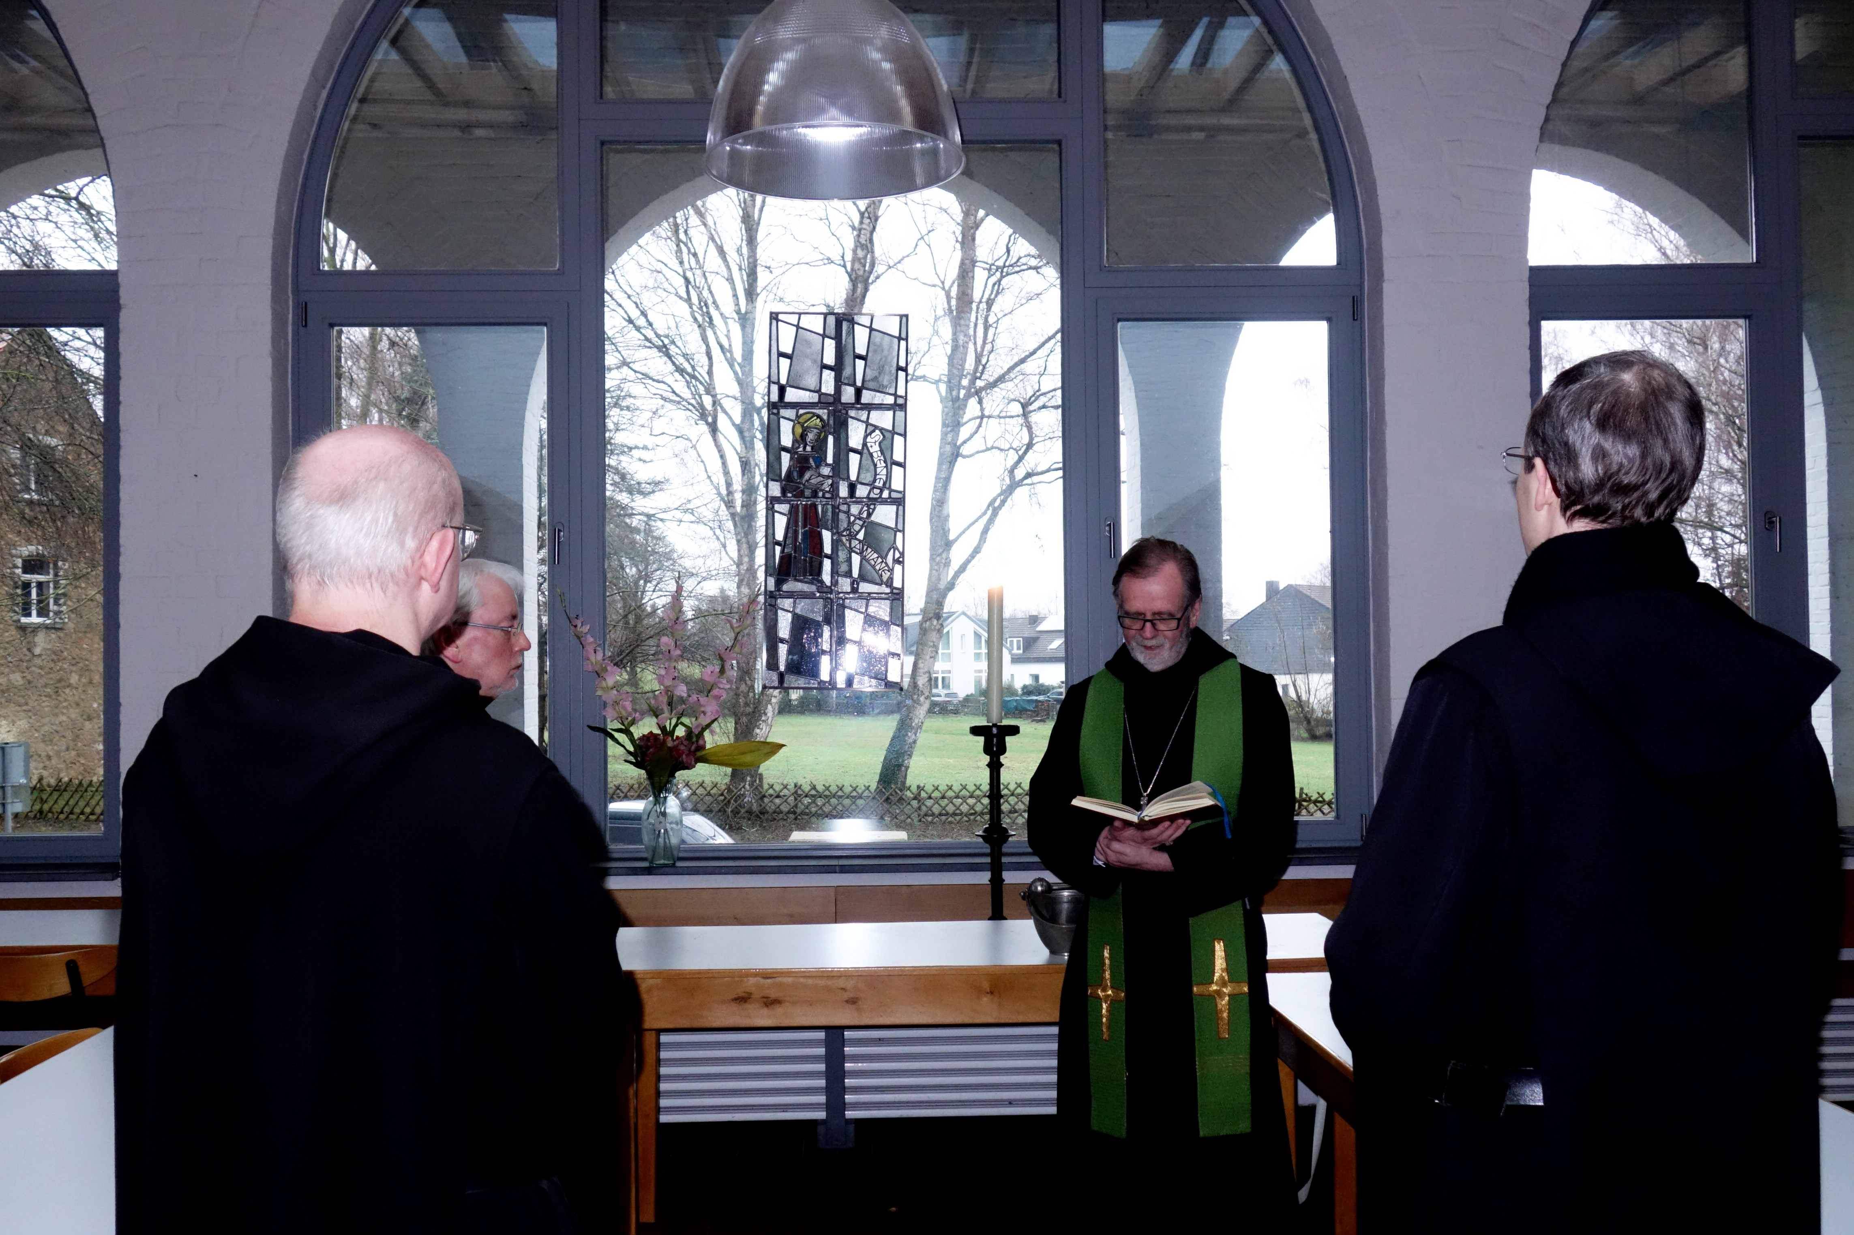
2021-02-07 Segensfeier des Fensterbildes „Benedikt von Aniane“

Am 11. Februar jährt sich zum 1200. mal der Todestag unseres Klostergründers Benedikt von Aniane. Die Corona-Pandemie lässt z.Zt. leider keine größere Gedenkveranstaltungen zu.
In einer hausinternen Segensfeier für ein Fensterbild von Ernst Jansen-Winkeln stimmten wir uns auf den Jahrestag ein. Das Bild ist als Fenster vor etwa 70 Jahren für die Abtei Siegburg gestaltet worden, und konnte 2011 von uns übernommen werden. Wir haben das Bild zunächst im Egilhardussaal in eines der großen Fenster gehängt. Es ergänzt den Fensterzyklus zur Vita Benedikts v.A. in unserer Kirche, der ebenfalls von E. Jansen-Winkeln stammt. Die Kunstglas-Firma Dr. Oidtmann, Linnich, hat das Fenster jetzt für uns aufgearbeitet.

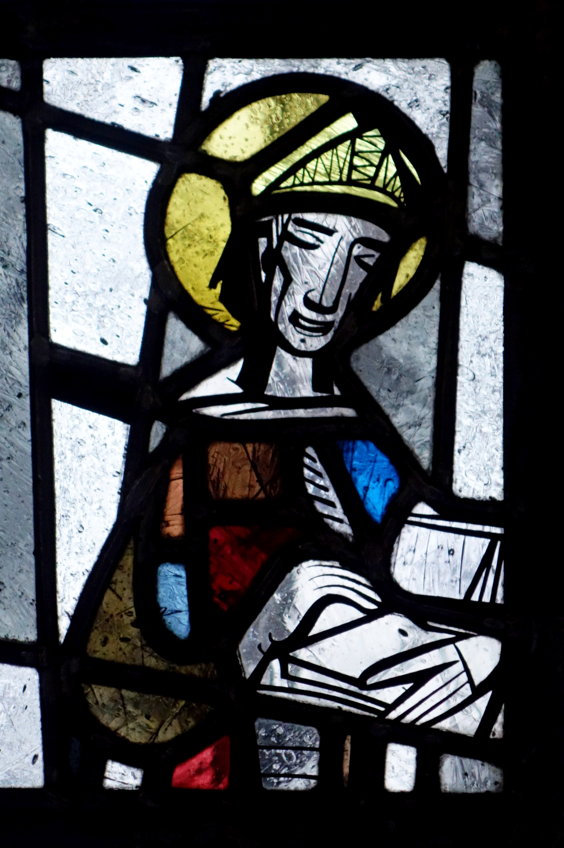

Fenster-Ausschnitt

